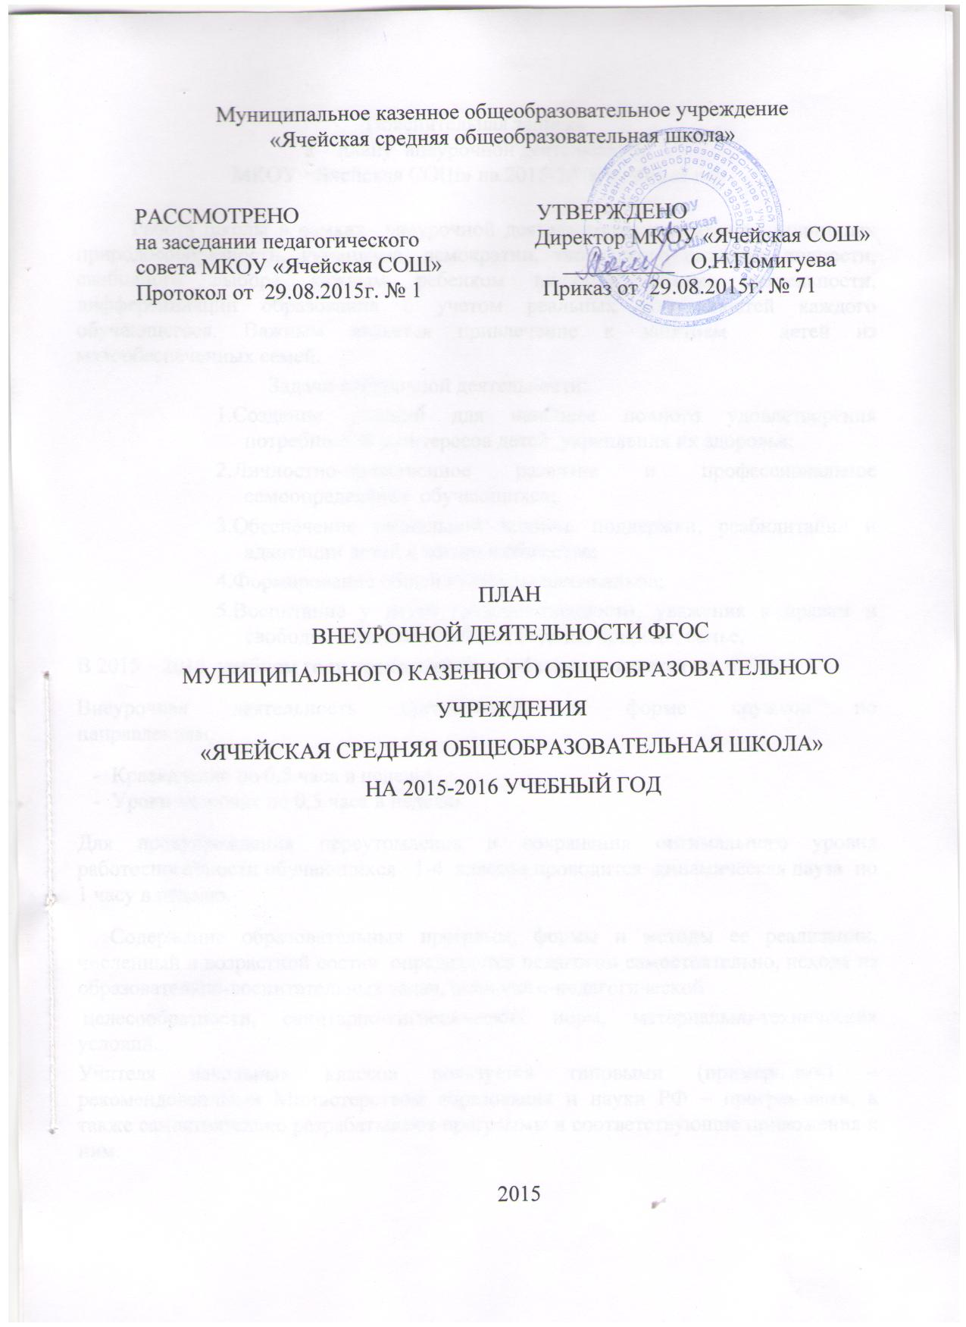

Пояснительная записка к плану внеурочной деятельности
МКОУ «Ячейская СОШ» на 2015-2016 учебный год

Работа школы в рамках внеурочной деятельности строится на принципах природосообразности, гуманизма, демократии, творческого развития личности, свободного выбора каждым ребенком вида и объема деятельности, дифференциации образования с учетом реальных возможностей каждого обучающегося. Важным является привлечение к занятиям детей из малообеспеченных семей.
Задачи внеурочной деятельности:
1.Создание условий для наиболее полного удовлетворения потребностей и интересов детей, укрепления их здоровья;
2.Личностно-нравственное развитие и профессиональное самоопределение обучающихся;
3.Обеспечение социальной защиты, поддержки, реабилитации и адаптации детей к жизни в обществе;
4.Формирование общей культуры школьников;
5.Воспитание у детей гражданственности, уважения к правам и свободам человека, любви к Родине, природе, семье.
В 2015 – 2016 учебном году преподавание в 1-4 классах ведется по ФГОС.
Внеурочная деятельность организована в форме кружков по направлениям:
- Краеведение по 0,5 часа в неделю
- Уроки здоровья по 0,5 часа в неделю
Для предупреждения переутомления и сохранения оптимального уровня работоспособности обучающихся 1-4 классов проводится динамическая пауза по 1 часу в неделю.
Содержание образовательных программ, формы и методы ее реализации, численный и возрастной состав определяется педагогом самостоятельно, исходя из образовательно-воспитательных задач, психолого-педагогической
целесообразности, санитарно-гигиенических норм, материально-технических условий.
Учителя начальных классов пользуется типовыми (примерными) – рекомендованными Министерством образования и науки РФ – программами, а также самостоятельно разрабатывают программы и соответствующие приложения к ним.

Дополнительное образование | Классы |  | Коли-  чество  обучаю-  щихся | Руководитель кружка
Дополнительное образование | 1,4 | 2 | Коли-  чество  обучаю-  щихся | Руководитель кружка
Физкультурно-спортивная направленность
«Уроки здоровья» | 0,5 | 0,5 | 7  7 | Бычуткина Г.В.  Нестерова А.А.
Эколого-биологическая направленность
«Краеведение» | 0,5 | 0,5 | 7  7 | Бычуткина Г.В.  Нестерова А.А.
Динамическая пауза | 1 | 1 | 7  7 | Бычуткина Г.В.  Нестерова А.А.

